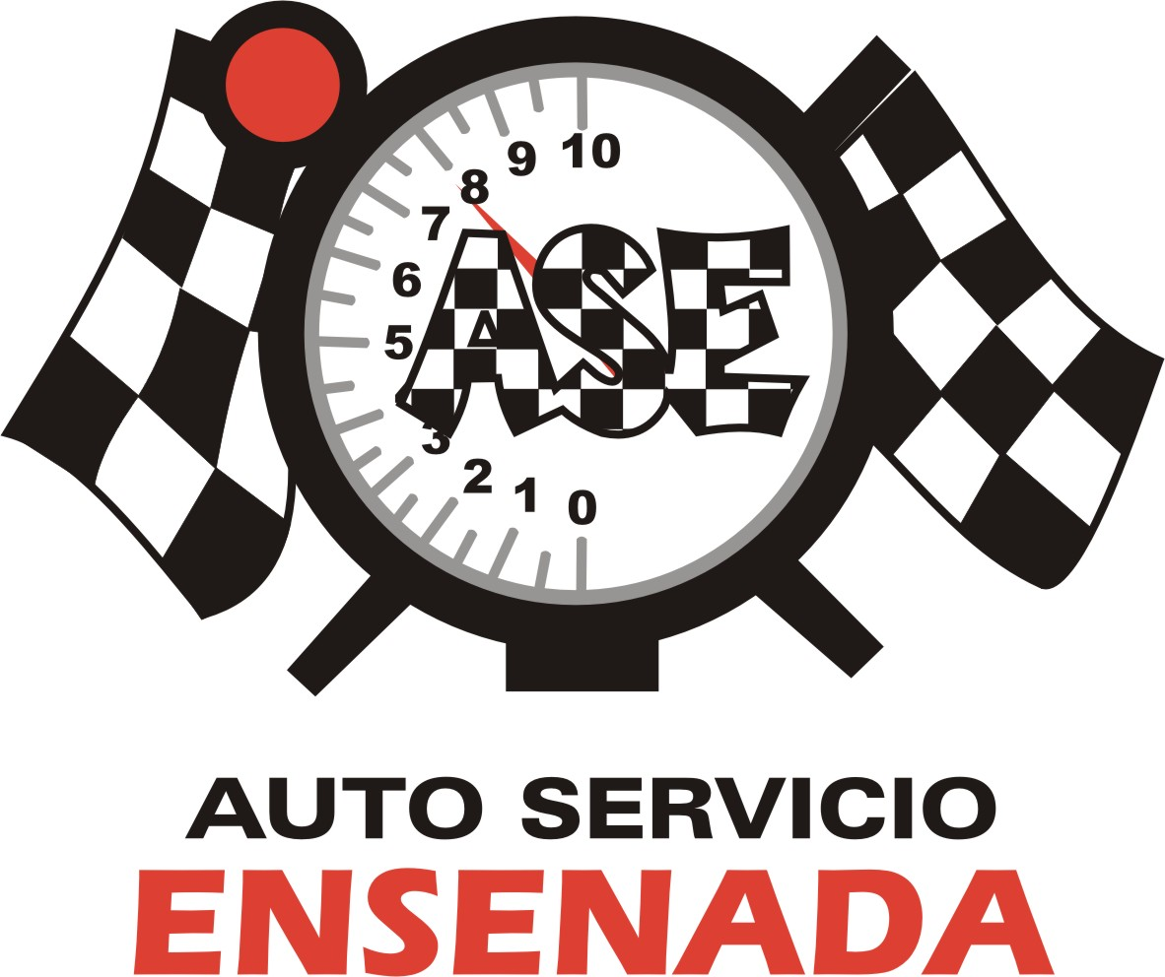
Blvd Carranza 222 col Aviación Tel/Fax 177-22-04
Prop. Ing. Saúl Serrano Espinoza

Ensenada B. C. a 14 de agosto del 2020

KURODA
Atn. Griselda Castro

Servicio de mantenimiento de motor NISSAN NP300
CONCEPTO | PRECIO
Filtro de aire, filtro aceite, 4 bujías, aceite de motor, liquido limpiador de inyectores y desengrasante  Mano de obra de remplazo de las partes ante mencionadas lavado de motor, lavado de inyectores, revisión de vehículo y diagnostico por computadora. | $ 1,720.00  $ 1,400.00  $ 3,120.00
I.V.A. | $ 249.60
Total | $ 3,369.60

ING. SAUL SERRANO ESPINOZA

ATENTAMENTE

